Notă informativă
la proiectele de Hotărâri ale Consiliului de Administraţie al ANRCETI cu privire la modificarea şi/sau completarea anexelor la Hotărârile Consiliului de Administraţiei al ANRCETI nr. 60-67, 69-75, 77-79 din 23.12.2010

Conform prevederilor art. 53 alin (3) din Legea comunicaţiilor electronice nr.241-XVI din 15.11.2007 (Legea), Agenţia Naţională pentru Reglementare în Comunicaţii Electronice şi Tehnologia Informaţiei (ANRCETI) este în drept să impună în sarcina furnizorilor de reţele şi/sau servicii de comunicaţii electronice desemnaţi cu putere semnificativă pe pieţele relevante obligaţii speciale preventive din categoria celor menţionate în lege.

Astfel, în urma desemnării fiecărui furnizor de telefonie fixă şi mobilă cu putere semnificativă pe piaţa terminării apelurilor voce în reţeaua individuală de telefonie fixă/mobilă (Piaţa 3 şi 7), ANRCETI, prin Hotărârile Consiliului de Administraţie nr. 60-79 din 23.12.2010, a impus în sarcina acestora obligaţii speciale preventive.

În obligaţiile menţionate, ANRCETI inter alia a stabilit obligaţia furnizorilor de a orienta la cost tarifele lor pentru terminarea apelurilor şi excluderea discriminării prin preţ a apelurilor terminate în funcţie de originea lor. ANRCETI s-a aliniat Recomandării Comisiei Europene nr.2009/396/CE din 7 mai 2009 cu privire la reglementarea tarifelor de terminare a apelurilor telefonice în rețele fixe și în rețele mobile în UE şi a impus orientarea tarifelor la nivelul costurilor LRIC pur.

Pentru orientarea tarifelor pentru terminarea apelurilor, ANRCETI a propus conceptual că acestea vor fi coborâte gradual, semestrial timp de 3 ani (în 7 etape), astfel, încât către 1 ianuarie 2014 tarifele date să fie orientate la costuri.

Prin Hotărârile Consiliului de Administraţie al ANRCETI nr. 60-79 din 23.12.2010, au fost stabilite preţurile maximale pentru serviciile de terminare a apelurilor în reţele fixe şi mobile pentru primele 4 etape (perioada 01.01.2011-31.12.2012). Având în vedere că ANRCETI nu dispunea la acel moment de modele finalizate care să arate asupra nivelului efectiv al costurilor economice pentru aceste servicii, la stabilirea preţurilor respective a fost utilizată metoda comparării (Benchmarking), în conformitate cu prevederile art.48 al Legii comunicaţiilor electronice. În acest sens, au fost analizate rezultatele disponibile la acel moment publicate de autorităţi de reglementare care deja aveau finalizat exerciţiul de calculare a costurilor LRIC pur ale serviciilor de terminare în reţele fixe şi mobile şi au fost identificate tarifele-ţintă şi pantele de glisare a tarifelor efective către acestea. De asemenea, ANRCETI şi-a pus drept obiectiv să determine în bază de modele LRIC de tip Bottom-up costurile economice efective şi să ajusteze pantele de glisare a tarifelor date, precum şi să stabilească tarifele-ţintă ce urmau a fi atinse către 01.01.2014.

Conducându-se de principiile metodologice utilizate pentru elaborarea modelelor de calculare a costurilor pentru serviciile de interconectare aprobare prin Hotărârea Consiliului de Administraţie al ANRCETI nr.14/1 din 27.04.2010, ANRCETI a elaborat modelele Bottom-Up LRIC de calculare a costurilor pentru terminarea apelurilor în reţelele fixe şi mobile. Varianta finală a modelelor a fost publicată pe pagina de internet a ANRCETI pe data de 08.02.2012 la compartimentul http://anrceti.md/fileupload/53 .

Modelele de calculare a costurilor pentru terminare în reţele mobile şi fixe au arătat că costul LRIC pur al terminării în reţeeaua mobilă a unui furnizor ipotetic eficient este de 1,12 eurocenţi/min., al terminării în reţea fixă: la nivel local – 0.42 eurocenţi/min., la nivel naţional – 0,48 eurocenţi/min.

Ţinând cont de cele menţionate au fost elaborate proiectele de Hotărâri ale Consiliului de Administraţie al ANRCETI cu privire la modificarea şi/sau completarea anexelor la Hotărârile Consiliului de Administraţiei al ANRCETI nr. 60-79 din 23.12.2010.

Aceste proiecte de hotărâri au fost supuse consultărilor publice în perioada 13 februarie – 5 martie 2012, după care ANRCETI, la solicitarea unor furnizori, a extins termenul de consultare până la 26 martie 2012.

Pe data de 27 aprilie 2012 au fost organizate audieri publice asupra proiectelor menţionate. Având în vedere complexitatea problemelor legate de ajustarea corectă la costuri a tarifelor maximale pentru terminarea apelurilor în reţele fixe şi mobile şi excluderea discriminării prin preţ a apelurilor în funcţie de originea lor, furnizorii au solicitat ANRCETI analize suplimentare în ceea ce priveşte impactul acestor reglementări atât asupra sectorului de comunicaţii electronice, cât şi a economiei naţionale.

Astfel, ANRCETI a elaborat un document în care a analizat Propunerile şi analiza impactului la reducerea preţurilor de interconectare pentru traficul naţional şi internaţional pentru furnizorii de servicii de telefonie fixă şi mobilă.

La data de 21 august 2012, ANRCETI a organizat o şedinţă în cadrul căreia au fost examinate opţiunile expuse în documentul vizat. Urmare a şedinţei menţionate ANRCETI a revăzut proiectele de Hotărâri ale Consiliului de Administraţie al ANRCETI cu privire la modificarea şi/sau completarea anexelor la Hotărârile Consiliului de Administraţiei al ANRCETI nr. 60-79 din 23.12.2010. ANRCETI găseşte că pentru atenuarea impactului asupra venitului furnizorilor din terminarea apelurilor naţionale, termenul limită al glisadei (care a fost stabilit pentru 01.01.2014) poate fi extins cu 6 luni (până la 01.07.2014), astfel adăugând o etapă suplimentară a glisadei tarifelor (etapa a 8-a). Urmare a acestor raţionamente, reducerea tarifelor pentru terminarea în reţele fixe şi mobile a apelurilor naţionale poate fi petrecută după cum e descris în Figura 1 de mai jos.

Figura 1. Reducerea tarifelor pentru terminare naţională a apelurilor, conform opţiunii 2 discutată la şedinţa din 21 august 2012, în cenţi USD

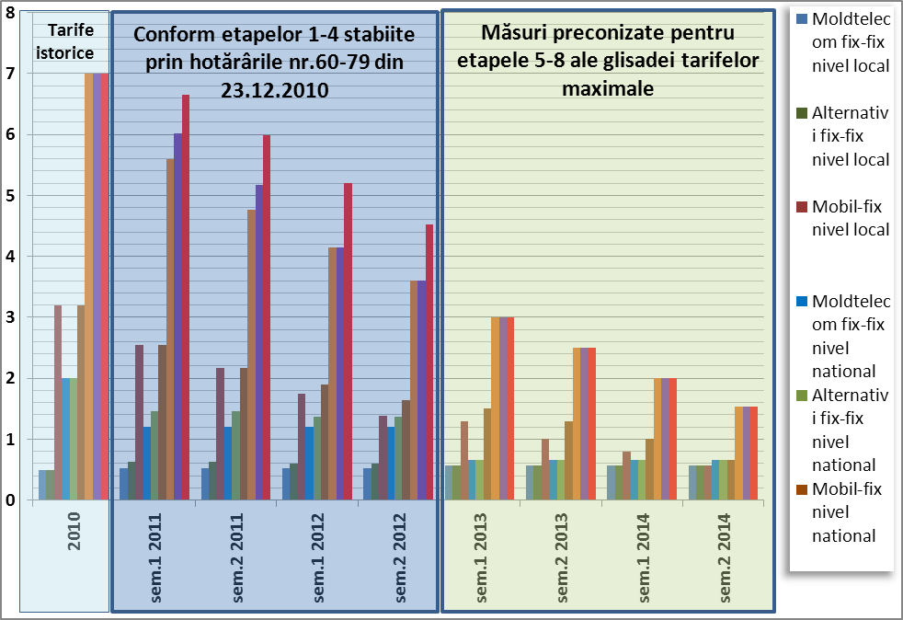

Conform aceluiaşi document s-a constatat că orientarea la costul LRIC a tarifelor pentru terminarea traficului naţional cu origine internaţională presupune un impact major atât asupra sectorului de comunicaţii electronice, cât şi asupra economiei naţionale.

Ţinând cont de aceasta pe de o parte şi necesitatea de a continua şi definitiva procesul de orientare la costurile LRIC a tarifelor pentru terminarea traficului cu origine naţională, ANRCETI în proiectele supuse consultării a stabilit ultimele 4 etape de glisare a tarifelor pentru terminarea traficului cu origine naţională.

La subiectul orientării la costurile LRIC a traficului naţional cu origine internaţională ANRCETI va reveni suplimentar, fiind stabilită în proiectele menţionate data limită până la care sa nu existe discriminare prin preţ a apelurilor în funcţie de originea naţională sau internaţionala a acestora 31.12.2016.

Prin proiectele de hotărâri supuse consultărilor se propune continuarea şi definitivarea procesului de orientare a preţurilor pentru terminarea traficului cu origine naţională la costurile LRIC, astfel:

- Din 01.01.2013 preţurile maximale pentru terminarea apelurilor iniţiate la numere geografice pentru reţelele fixe şi non-geografice independente de locaţie din Planul Naţional de Numerotare se stabilesc conform tabelului preţul maximal constituie:

 | (01.01.2013)
Moldtelecom si alti furnizori fix, terminare fix-fix local | 6,76 bani/min
Moldtelecom si alti furnizori fix, terminare fix-fix naţional | 7,72 bani/min

- Preţurile maximale pentru terminare a apelurilor în propriile reţele de telefonie fixă a apelurilor iniţiate la numere non-geografice pentru reţele mobile din Planul Naţional de Numerotare se stabilesc conform tabelului:

 | Etapa V  (01.01.2013) | Etapa VI (01.07.2013) | Etapa VII (01.01.2014) | Etapa VIII (01.07.2014)
Moldtelecom si alti furnizori fix, terminare mobil-fix local, | 1,18 cenţi SUA/min | 0,97 cenţi SUA/min | 0,77 cenţi SUA/min | 6,76 bani/min
Moldtelecom si alti furnizori fix, terminare mobil-fix naţional | 1,40 cenţi SUA/min | 1,15 cenţi SUA/min | 0,90 cenţi SUA/min | 7,72 bani/min

- Preţurile maximale pentru terminare la numere naţionale scurte a apelurilor iniţiate la numere non-geografice pentru reţele mobile din Planul Naţional de Numerotare se stabilesc conform tabelului:

 | Etapa V  (01.01.2013) | Etapa VI (01.07.2013) | Etapa VII (01.01.2014) | Etapa VIII (01.07.2014)
Moldtelecom si alti furnizori fix, terminare mobil-numere scurte fix, | 1,18 cenţi SUA/min | 0,97 cenţi SUA/min | 0,77 cenţi SUA/min | 7,72 bani/min

- Preţurile maximale pentru terminarea apelurilor în propriile reţele de telefonie mobilă se stabilesc conform tabelului:

Data implementării | Etapa V  (01.01.2013) | Etapa VI (01.07.2013) | Etapa VII (01.01.2014) | Etapa VIII (01.07.2014)
Orange Moldova, Moldcell, Moldtelecom mobil, terminare mobil | 3,08 cenţi SUA/min | 2,56 cenţi SUA/min | 2,04 cenţi SUA/min | 18,02 bani/min

Notă: Pentru stabilirea preţurilor pentru terminare în valuta naţională au fost utilizate cursurile medii valutare stabilite pentru Banca Naţională a Moldovei pentru perioada 01.01.2009-01.01.2012, astfel:
1 USD = 11,7389 Lei
1 EUR = 16,0861 Lei.
Trecerea de la tarife stabilite în dolari americani în lei este necesară pentru evitarea discriminării prin preţ a furnizorilor ca rezultat al fluctuaţiei cursului valutar.

De asemenea notăm, că proiectele expuse spre consultare ţin cont de:
- faptul revocării (prin Decizia ANRCETI nr.37 din 02 februarie 2012) Deciziei nr. 161 de atribuire pentru utilizarea resurselor de numerotare (blocul de numere „88000-88999”), eliberată S.R.L”Unicomtel” la data de 10 iunie 2005 pentru telefonie fixă locală;
- faptul cesionării licenţei de utilizare a resurselor de numerotare (blocul de numere „804000-
- 804999”) deţinute de S.R.L.”ITPAY” către S.R.L.”Djainet-Com” (Decizia ANRCETI nr. 112 din 19 aprilie 2011);
- că S.R.L”Unicomtel” şi S.R.L.”ITPAY”, urmare a acestor măsuri, nu sunt actualmente furnizori de servicii de telefonie fixă, inclusiv servicii de terminare a apelurilor în propria reţea.

Din aceste cauze, ANRCETI nu va efectua modificări la Hotărârile Consiliului de Administraţie nr. 76 şi 68 din 23 decembrie 2010 cu privire la impunerea obligaţiilor speciale preventive S.R.L.“Unicomtel” şi S.R.L.”ITPAY” în legătură cu puterea semnificativă a acestora pe piaţa de terminare a apelurilor voce în reţeaua individuală de telefonie fixă.

Tarifele sunt indicate în cenţi SUA în scop ilustrativ. Tarifele maximale de facto sunt stabilite în perioada de tranziţie atât în USD, cât şi în MDL, iar pentru etapele finale – doar în MDL.

